Promotions API
Methods

1. AddPromotion

Add Promotion of type 1,5,6,9,10,18 with all params
Request
Method | URL
POST | http://ws.comax.co.il/Comax_WebServices/Promotions_Service.asmx/AddPromotion

Type | Params | Values
POST | Promotion | {  "Nm":"מבצע 1",  "PromotionType":5,  "FromDate":"01/01/2020",  "ToDate":"31/12/2020",  "Quantity":5,  "SupplierName":"fgf",  "Total":3,  "GetCmt":3,  "Tag1":1,  "Stores":[{  "Kod":1,  "Amount":23,  "ExerciseCostUnit":5  }],  "Items":[{  "Kod":8004,  "BasketNum":2,  "ExerciseCostUnit":5  }],  "ItemsModel":[{  "Kod":1223,  "BasketNum":2,  "SwNotActive":"false"  }],  "GetItems":[{  "Kod":8007,  "BasketNum":2,  "SwNotActive":"false"  }]  }
POST | LoginID | "aaa"
POST | LoginPassword | "aaa"

הפעלה בJSON:
הלינק:
http://ws.comax.co.il/Comax_WebServices/Promotions_Service.asmx/AddPromotion

Header:
Content-Type= application/json
Body:
{
"Promotion":
{
"Nm":"מבצע 1",
"PromotionType":5,
"FromDate":"01/01/2020",
"ToDate":"31/12/2020",
"Quantity":5,
"SupplierName":"fgf",
"Total":3,
"GetCmt":3,
"Tag1":1,
"Stores":[{
"Kod":1,
"Amount":23,
"ExerciseCostUnit":5
}],
"Items":[{
"Kod":8004,
"BasketNum":2,
"ExerciseCostUnit":5
}],
"ItemsModel":[{
"Kod":1223,
"BasketNum":2,
"SwNotActive":"false"
}],
"GetItems":[{
"Kod":8007,
"BasketNum":2,
"SwNotActive":"false"
}]
},
"LoginID":"aaa",
"LoginPassword":"aaa"
}
RESPONSE:
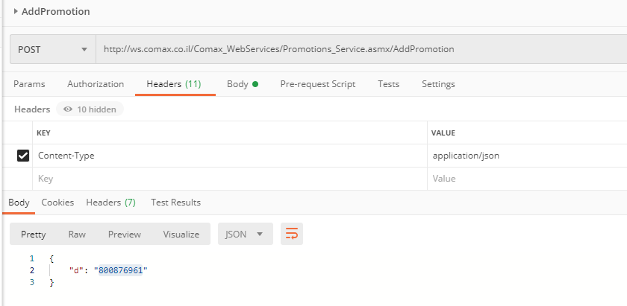

הפעלה בSOAP:
הלינק:
http://ws.comax.co.il/Comax_WebServices/Promotions_Service.asmx
Header:
Content-Type= text/xml; charset=utf-8
Body:
<?xml version="1.0" encoding="utf-8"?>
<soap:Envelope xmlns:xsi="http://www.w3.org/2001/XMLSchema-instance" xmlns:xsd="http://www.w3.org/2001/XMLSchema" xmlns:soap="http://schemas.xmlsoap.org/soap/envelope/">
<soap:Body>
<AddPromotion xmlns="http://ws.comax.co.il/Comax_WebServices/">
<Promotion>
<Kod>0</Kod>
<Nm>טסט מבצע</Nm>
<RemarkForPrint>טסט1</RemarkForPrint>
<Nature>1</Nature>
<FromDate>01/02/2020</FromDate>
<ToDate>31/12/2020</ToDate>
<SwActive>1</SwActive>
<ActiveFor_Hour_Sunday>15:00</ActiveFor_Hour_Sunday>
<ActiveUpTo_Hour_Sunday>12:00</ActiveUpTo_Hour_Sunday>
<SwSunday>true</SwSunday>
<SwMonday>true</SwMonday>
<SwTuesday>true</SwTuesday>
<SwWednesday>true</SwWednesday>
<SwThursday>false</SwThursday>
<SwFriday>true</SwFriday>
<SwSaturday>true</SwSaturday>
<SwKupa>true</SwKupa>
<RealizationPercent>12</RealizationPercent>
<SwAllBranches>false</SwAllBranches>
<SwAllCustomers>true</SwAllCustomers>
<SwAllItems>false</SwAllItems>
<SwPrintNm>false</SwPrintNm>
<SwSignageOnly>false</SwSignageOnly>
<SwCasing>true</SwCasing>
<SwIncludeRelatedCompStores>true</SwIncludeRelatedCompStores>
<PromotionType>6</PromotionType>
<SupplierName>david</SupplierName>
<Quantity>4</Quantity>
<MinQty>1</MinQty>
<MaxQty>5</MaxQty>
<Total>455</Total>
<GetGiftItem>8006</GetGiftItem>
<GetRemark>מתנה</GetRemark>
<GetCmt>45</GetCmt>
<Tag1>1</Tag1>
<Stores>
<PromotionAttributionStore>
<Kod>1</Kod>
<Amount>4</Amount>
<ExerciseCostUnit>45</ExerciseCostUnit>
</PromotionAttributionStore>
</Stores>
<Items>
<PromotionAttributionItem>
<PrintImage>true</PrintImage>
<ExerciseCostUnit>4</ExerciseCostUnit>
<BasketNum>2</BasketNum>
<Kod>8009</Kod>
<SwNotActive>false</SwNotActive>
</PromotionAttributionItem>
<PromotionAttributionItem>
<PrintImage>false</PrintImage>
<ExerciseCostUnit>4</ExerciseCostUnit>
<BasketNum>2</BasketNum>
<Kod>8007</Kod>
<SwNotActive>true</SwNotActive>
</PromotionAttributionItem>
</Items>
<GetItemsAttribute1>
<PromotionAttributionA>
<Kod>64988738</Kod>
<SwNotActive>false</SwNotActive>
</PromotionAttributionA>
</GetItemsAttribute1>
</Promotion>
<LoginID>aaa</LoginID>
<LoginPassword>aaa</LoginPassword>
</AddPromotion>
</soap:Body>
</soap:Envelope>

RESPONSE:

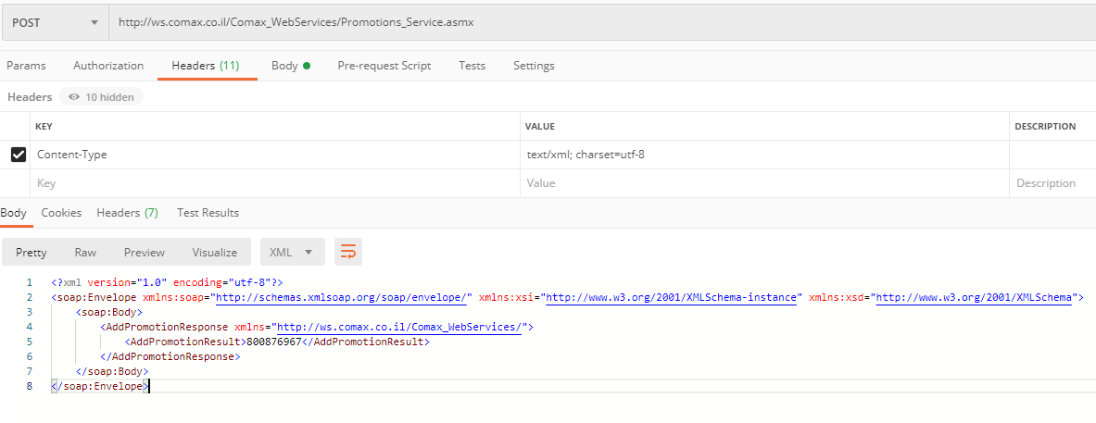

2. GetPromotionsDef

Get PromoID param and return promotion data
Request
Method | URL
POST | http://ws.comax.co.il/Comax_WebServices/Promotions_Service.asmx/GetPromotionsDef

Type | Params | Values
POST | Params | "{'PromoID':8}"
POST | LoginID | "aaa"
POST | LoginPassword | "aaa"
הפרמטרים שניתן לשלוח באוביקט Params

Type | Params | Values
numeric | PromoID | קוד מבצע
numeric | PromoC | C של מבצע
string | LastUpdatedDate | תאריך ושעה – מבצעים שהתעדכנו/הוקמו מתאריך זה  במבנה MM/dd/yyyy HH:mm
string | TypesList | סוגי מבצעים משורשרים בפסיק
bool | JustActive | מבצעים פעילים בלבד
string | StoreList | רשימת קודי מחסנים(יחזרו המבצעים שיש להם את אחד מהמחסנים שנשלחו או מסומנים כל הסניפים)

הפעלה בJSON:

הלינק:
http://ws.comax.co.il/Comax_WebServices/Promotions_Service.asmx/GetPromotionsDef
Header:
Content-Type= application/json
Body:
{
"Params":"{'LastUpdatedDate':'01/02/2021','JustActive':true,'TypesList':'4,5,6'}",
"LoginID":"aaa",
"LoginPassword":"aaa"
}

RESPONSE:
{
"d": [
{
"__type": "ClsPromotion",
"Kod": 8,
"Nm": "מבצע 1",
"RemarkForPrint": "",
"Nature": 0,
"FromDate": "31/07/2019 00:00:00",
"ToDate": "31/12/2029 00:00:00",
"SwActive": true,
"SwSunday": false,
"ActiveFor_Hour_Sunday": "",
"ActiveUpTo_Hour_Sunday": "",
"SwMonday": false,
"ActiveFor_Hour_Monday": "",
"ActiveUpTo_Hour_Monday": "",
"SwTuesday": false,
"ActiveFor_Hour_Tuesday": "",
"ActiveUpTo_Hour_Tuesday": "",
"SwWednesday": false,
"ActiveFor_Hour_Wednesday": "",
"ActiveUpTo_Hour_Wednesday": "",
"SwThursday": false,
"ActiveFor_Hour_Thursday": "",
"ActiveUpTo_Hour_Thursday": "",
"SwFriday": true,
"ActiveFor_Hour_Friday": "",
"ActiveUpTo_Hour_Friday": "",
"SwSaturday": false,
"ActiveFor_Hour_Saturday": "",
"ActiveUpTo_Hour_Saturday": "",
"SwKupa": false,
"RealizationPercent": 0,
"SwAllBranches": true,
"SwAllCustomers": true,
"SwAllItems": false,
"SwPrintNm": false,
"SwSignageOnly": false,
"SwCasing": false,
"SwIncludeRelatedCompStores": false,
"PromotionType": 5,
"SupplierName": "",
"Quantity": 0,
"MinQty": 0,
"MaxQty": 0,
"Total": 100,
"GetGiftItem": 111,
"GetRemark": "",
"GetCmt": 1,
"SwIncludeNetoItem": false,
"GetTotal": 0,
"GetDiscountPrecent": 100,
"GetDiscountTotal": 0,
"TotalForActivate": 0,
"SwSameDiffItems": 0,
"WithoutPrintContent": false,
"Rating": 0,
"NoAdditionalDiscounts": false,
"WithoutPresentList": true,
"WithoutPrintingData": false,
"Classified": 2,
"MaxInDoc": 0,
"SwCalcEnd": 0,
"SwCheck_ForTotalNeto": false,
"SwCalcDis": 0,
"SwMustPay_ClubCredit": false,
"SpurMessage": "מבצע 1",
"SpurTotal": 0,
"SpurQty": 0,
"DoubleDeals": false,
"WithoutMarkOnWeb": 0,
"SwSupplierCharge": true,
"SupplierForCharge": 1005409,
"PriceListForCharge": 1000315,
"SwChargeType": 1,
"TotalDiscountCharge": 5,
"SwOperative": false,
"SwNoSplit": false,
"MustAdditionalPromotions": ",6,5,10,",
"TextForWeb": "קנה ב 100 ₪מבצע 1 קבל 1 111-בנזין & אנד ג'ריסס",
"TextToPrint": "",
"TextToPrint_Unicode": "arh",
"ApprovedSignage": false,
"Tag1": 0,
"Tag2": 0,
"SelfFinancingReward": false,
"PromoForRealization": 0,
"CostOfRealizingGift": 0,
"SelectPromo_ToMultiply": "13,3,11,40,5,10",
"SelectPromo_ToNotMultiply": "12",
"Stores": null,
"CustomerGrp": null,
"Items": [],
"Suppliers": [],
"ItemsGrp": [
{
"BasketNum": 0,
"Kod": "5",
"SwNotActive": true
},
{
"BasketNum": 0,
"Kod": "33",
"SwNotActive": true
},
{
"BasketNum": 5,
"Kod": "7",
"SwNotActive": true
},
{
"BasketNum": 0,
"Kod": "99",
"SwNotActive": true
}
],
"ItemsSubGrp": [],
"ItemsDep": [
{
"BasketNum": 0,
"Kod": "5",
"SwNotActive": true
},
{
"BasketNum": 0,
"Kod": "10",
"SwNotActive": true
},
{
"BasketNum": 0,
"Kod": "33",
"SwNotActive": true
},
{
"BasketNum": 0,
"Kod": "99",
"SwNotActive": true
}
],
"ItemsModel": [
{
"BasketNum": 0,
"Kod": ".54",
"SwNotActive": true
}
],
"ItemsVarious": [
{
"Kod": "12",
"SwNotActive": true
},
{
"Kod": "26",
"SwNotActive": true
},
{
"Kod": "29",
"SwNotActive": true
}
],
"ItemsAttribute1": [
{
"Kod": "10",
"SwNotActive": true
},
{
"Kod": "55",
"SwNotActive": false
},
{
"Kod": "161",
"SwNotActive": false
}
],
"ItemsAttribute2": [
{
"Kod": "4",
"SwNotActive": true
}
],
"ItemsAttribute3": [
{
"Kod": "4",
"SwNotActive": false
}
],
"GetItems": [
{
"Kod": "111",
"SwNotActive": false
}
],
"GetSuppliers": [],
"GetItemsGrp": [
{
"Kod": "4",
"SwNotActive": false
},
{
"Kod": "5",
"SwNotActive": true
},
{
"Kod": "52",
"SwNotActive": false
},
{
"Kod": "33",
"SwNotActive": true
},
{
"Kod": "26",
"SwNotActive": true
},
{
"Kod": "29",
"SwNotActive": true
},
{
"Kod": "55",
"SwNotActive": false
},
{
"Kod": "40",
"SwNotActive": false
},
{
"Kod": "99",
"SwNotActive": true
},
{
"Kod": "53",
"SwNotActive": true
}
],
"GetItemsSubGrp": [
{
"Kod": "5",
"SwNotActive": true
},
{
"Kod": "10",
"SwNotActive": true
},
{
"Kod": "33",
"SwNotActive": true
},
{
"Kod": "4",
"SwNotActive": false
},
{
"Kod": "52",
"SwNotActive": false
},
{
"Kod": "53",
"SwNotActive": true
},
{
"Kod": "40",
"SwNotActive": false
},
{
"Kod": "60",
"SwNotActive": false
},
{
"Kod": "55",
"SwNotActive": false
}
],
"GetItemsDep": [
{
"Kod": "5",
"SwNotActive": true
},
{
"Kod": "10",
"SwNotActive": true
},
{
"Kod": "4",
"SwNotActive": false
},
{
"Kod": "26",
"SwNotActive": true
},
{
"Kod": "33",
"SwNotActive": true
},
{
"Kod": "52",
"SwNotActive": false
},
{
"Kod": "53",
"SwNotActive": true
},
{
"Kod": "60",
"SwNotActive": false
},
{
"Kod": "98",
"SwNotActive": false
},
{
"Kod": "99",
"SwNotActive": true
}
],
"GetItemsModel": [],
"GetItemsAttribute1": [
{
"Kod": "10",
"SwNotActive": true
},
{
"Kod": "55",
"SwNotActive": false
}
],
"GetItemsAttribute2": [
{
"Kod": "4",
"SwNotActive": false
},
{
"Kod": "5",
"SwNotActive": true
}
],
"GetItemsAttribute3": [
{
"Kod": "4",
"SwNotActive": false
}
]
}
]
}
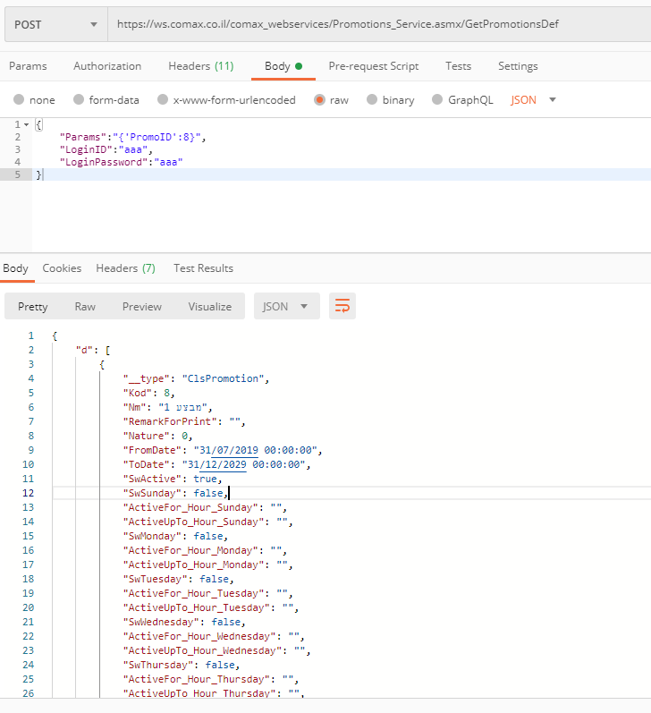

פרמטרים ב Request :
FuturePromotions – כאשר מסומן, יתקבלו תגמולים עתידיים .

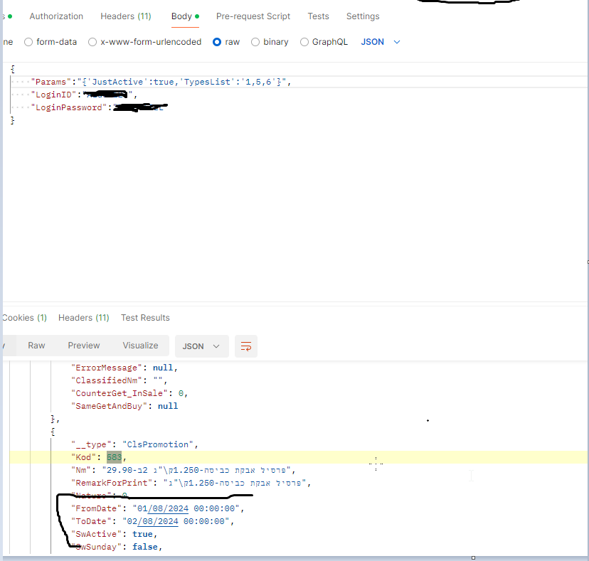

3. SetPromotion

Set Promotion of type 1,5,6,9,10,18.
Must send all details of promotion because its set the params that sent in the object.
Method | URL
POST | http://ws.comax.co.il/Comax_WebServices/Promotions_Service.asmx/SetPromotion

Type | Params | Values
POST | Promotion | {  "Kod": 8,  "Nm":"מבצע 1",  "PromotionType":5,  "FromDate":"01/01/2020",  "ToDate":"31/12/2020",  "Quantity":5,  "SupplierName":"fgf",  "Total":3,  "GetCmt":3,  "Tag1":1,  "Stores":[{  "Kod":1,  "Amount":23,  "ExerciseCostUnit":5  }],  "Items":[{  "Kod":8004,  "BasketNum":2,  "ExerciseCostUnit":5  }],  "ItemsModel":[{  "Kod":1223,  "BasketNum":2,  "SwNotActive":"false"  }],  "GetItems":[{  "Kod":8007,  "BasketNum":2,  "SwNotActive":"false"  }]  }
POST | LoginID | "aaa"
POST | LoginPassword | "aaa"

הפעלה בJSON:
הלינק:
http://ws.comax.co.il/Comax_WebServices/Promotions_Service.asmx/SetPromotion

Header:
Content-Type= application/json
Body:
{
"Promotion":
{
"Kod": 8,
"Nm":"מבצע 1",
"PromotionTpe":5,
"FromDate":"01/01/2020",
"ToDate":"31/12/2020",
"Quantity":5,
"SupplierName":"fgf",
"Total":3,
"GetCmt":3,
"Tag1":1,
"Stores":[{
"Kod":1,
"Amount":23,
"ExerciseCostUnit":5
}],
"Items":[{
"Kod":8004,
"BasketNum":2,
"ExerciseCostUnit":5
}],
"ItemsModel":[{
"Kod":1223,
"BasketNum":2,
"SwNotActive":"false"
}],
"GetItems":[{
"Kod":8007,
"BasketNum":2,
"SwNotActive":"false"
}]
},
"LoginID":"aaa",
"LoginPassword":"aaa"
}
RESPONSE:
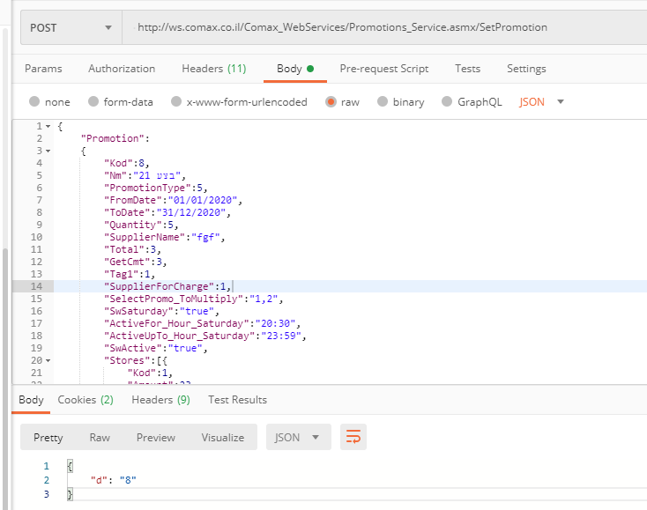

הפעלה בSOAP:
הלינק:
http://ws.comax.co.il/Comax_WebServices/Promotions_Service.asmx
Header:
Content-Type= text/xml; charset=utf-8
Body:
<?xml version="1.0" encoding="utf-8"?>
<soap:Envelope xmlns:xsi="http://www.w3.org/2001/XMLSchema-instance" xmlns:xsd="http://www.w3.org/2001/XMLSchema" xmlns:soap="http://schemas.xmlsoap.org/soap/envelope/">
<soap:Body>
<AddPromotion xmlns="http://ws.comax.co.il/Comax_WebServices/">
<Promotion>
<Kod>8</Kod>
<Nm>טסט מבצע</Nm>
<RemarkForPrint>טסט1</RemarkForPrint>
<Nature>1</Nature>
<FromDate>01/02/2020</FromDate>
<ToDate>31/12/2020</ToDate>
<SwActive>1</SwActive>
<ActiveFor_Hour_Sunday>15:00</ActiveFor_Hour_Sunday>
<ActiveUpTo_Hour_Sunday>12:00</ActiveUpTo_Hour_Sunday>
<SwSunday>true</SwSunday>
<SwMonday>true</SwMonday>
<SwTuesday>true</SwTuesday>
<SwWednesday>true</SwWednesday>
<SwThursday>false</SwThursday>
<SwFriday>true</SwFriday>
<SwSaturday>true</SwSaturday>
<SwKupa>true</SwKupa>
<RealizationPercent>12</RealizationPercent>
<SwAllBranches>false</SwAllBranches>
<SwAllCustomers>true</SwAllCustomers>
<SwAllItems>false</SwAllItems>
<SwPrintNm>false</SwPrintNm>
<SwSignageOnly>false</SwSignageOnly>
<SwCasing>true</SwCasing>
<SwIncludeRelatedCompStores>true</SwIncludeRelatedCompStores>
<PromotionType>6</PromotionType>
<SupplierName>david</SupplierName>
<Quantity>4</Quantity>
<MinQty>1</MinQty>
<MaxQty>5</MaxQty>
<Total>455</Total>
<GetGiftItem>8006</GetGiftItem>
<GetRemark>מתנה</GetRemark>
<GetCmt>45</GetCmt>
<Tag1>1</Tag1>
<Stores>
<PromotionAttributionStore>
<Kod>1</Kod>
<Amount>4</Amount>
<ExerciseCostUnit>45</ExerciseCostUnit>
</PromotionAttributionStore>
</Stores>
<Items>
<PromotionAttributionItem>
<PrintImage>true</PrintImage>
<ExerciseCostUnit>4</ExerciseCostUnit>
<BasketNum>2</BasketNum>
<Kod>8009</Kod>
<SwNotActive>false</SwNotActive>
</PromotionAttributionItem>
<PromotionAttributionItem>
<PrintImage>false</PrintImage>
<ExerciseCostUnit>4</ExerciseCostUnit>
<BasketNum>2</BasketNum>
<Kod>8007</Kod>
<SwNotActive>true</SwNotActive>
</PromotionAttributionItem>
</Items>
<GetItemsAttribute1>
<PromotionAttributionA>
<Kod>64988738</Kod>
<SwNotActive>false</SwNotActive>
</PromotionAttributionA>
</GetItemsAttribute1>
</Promotion>
<LoginID>aaa</LoginID>
<LoginPassword>aaa</LoginPassword>
</AddPromotion>
</soap:Body>
</soap:Envelope>

The promotion Object (application/json)
The Properties of the promotion
Property | Description | Format
Kod | קוד מבצע – אם לא נשלח הקוד יהיה  MAX + 1 | Int
Nm | שם מבצע | string
RemarkForPrint | תיאור להדפסה | string
Nature | אופי:  1 – יומי  2 – שבועי  3 - חודשי | int
FromDate | Dd/MM/yyyyמבצע פעיל מתאריך | string
ToDate | Dd/MM/yyyy מבצע פעיל עד תאריך | string
SwActive | פעיל | bool
SwSunday | פרטי ימים ושעות תגמול – יום א | bool
ActiveFor_Hour_Sunday | HH:mm פרטי ימים ושעות תגמול - יום א/משעה | string
ActiveUpTo_Hour_Sunday | HH:mm פרטי ימים ושעות תגמול – יום א/עד שעה | string
SwMonday | פרטי ימים ושעות תגמול - יום ב | bool
ActiveFor_Hour_Monday | HH:mm פרטי ימים ושעות תגמול - יום ב/משעה | string
ActiveUpTo_Hour_Monday | HH:mm פרטי ימים ושעות תגמול – יום ב/עד שעה | string
SwTuesday | פרטי ימים ושעות תגמול - יום ג | bool
ActiveFor_Hour_Tuesday | HH:mm פרטי ימים ושעות תגמול - יום ג/משעה | string
ActiveUpTo_Hour_Tuesday | HH:mm פרטי ימים ושעות תגמול – יום ג/עד שעה | string
SwWednesday | פרטי ימים ושעות תגמול - יום ד | bool
ActiveFor_Hour_Wednesday | HH:mm פרטי ימים ושעות תגמול - יום ד/משעה | string
ActiveUpTo_Hour_Wednesday | HH:mm פרטי ימים ושעות תגמול – יום ד/עד שעה | string
SwThursday | פרטי ימים ושעות תגמול - יום ה | bool
ActiveFor_Hour_Thursday | HH:mm פרטי ימים ושעות תגמול - יום ה/משעה | string
ActiveUpTo_Hour_Thursday | HH:mm פרטי ימים ושעות תגמול – יום ה/עד שעה | string
SwFriday | פרטי ימים ושעות תגמול - יום ו | bool
ActiveFor_Hour_Friday | HH:mm פרטי ימים ושעות תגמול - יום ו/משעה | string
ActiveUpTo_Hour_Friday | HH:mm פרטי ימים ושעות תגמול – יום ו/עד שעה | string
SwSaturday | פרטי ימים ושעות תגמול – יום ז | bool
ActiveFor_Hour_Saturday | HH:mm פרטי ימים ושעות תגמול - יום ז/משעה | string
ActiveUpTo_Hour_Saturday | HH:mm פרטי ימים ושעות תגמול – יום ז/עד שעה | string
SwKupa | קופה | bool
RealizationPercent | אחוז מימוש | double
SwAllBranches | כל הסניפים | bool
SwAllCustomers | כל הלקוחות | bool
SwAllItems | כל הפריטים | bool
SwPrintNm | הדפסת שם תגמול | bool
SwSignageOnly | שילוט בלבד | bool
SwCasing | מעטפת | bool
SwIncludeRelatedCompStores | כולל מחסנים מחברות קשורות | bool
PromotionType | סוג מבצע – כרגע נתמך:  1 – כמות בסכום  5 – קנה בסכום הוסף קבל  6 – קנה בכמות הוסף קבל  9 – שני בחצי מחיר  10 – קנה בכמות קבל(אותו הפריט)  18 – הנחת סוף חשבון | int
SupplierName | שם ספק | string
Quantity | כמות – סוג 1,10  קנה בכמות – סוג 6  מעל כמות – סוג 18 | double
MinQty | כמות מינימום | double
MaxQty | כמות מקסימו | double
Total | בסכום – סוג 1  קנה סכום – סוג 5,6  מעל סכום – סוג 18 | double
GetGiftItem | קבל פריט(5,6) | int
GetRemark | הערת קבל | string
GetCmt | קבל כמות – סוג 5,6 | double
SwIncludeNetoItem | כולל פריט ללא הנחה | bool
GetTotal | בסכום – סוג 5,6,10,18 | double
GetDiscountPrecent | אחוז הנחה | double
GetDiscountTotal | סכום הנחה | double
TotalForActivate | סך חש. להפעלה | double
SwSameDiffItems | פריטים זהים/שונים:  1 – זהים בלבד  2 – שונים בלבד | int
WithoutPrintContent | ללא הדפסת תכולה | bool
Rating | דרוג מבצע (1-15) | int
NoAdditionalDiscounts | אין הנחות נוספות | bool
WithoutPresentList | ללא הצגת רשימה בקופה | bool
WithoutPrintingData | ללא הדפסת נ.מבצע | bool
Classified | סיווג - | int
MaxInDoc | מונה מבצעים | int
SwCalcEnd | חישוב ב:  1 – סוף חשבון  2 – סוף חשבון בלבד | int
SwCheck_ForTotalNeto | חישוב לפי סכום נטו | bool
SwCalcDis | פריסת הנחה:  0 – לפי שווי יחסי פריטים  1 – על סל קבל  2 – על סל קנה | int
SwMustPay_ClubCredit | הגבלת תגמול לתשלום באשראי מועדון | bool
SpurMessage | הודעת דרבון | string
SpurTotal | סכום לדרבון | double
SpurQty | כמות לדרבון | double
DoubleDeals | כפל מבצע | bool
WithoutMarkOnWeb | ללא סימון באתר:  1 – לחישוב בסל בלבד  2 - חסום | int
SwSupplierCharge | חיוב ספק | bool
SupplierForCharge | ספק לחיוב (לפי סכום) | int
PriceListForCharge | מחירון לחיוב (לפי אחוז) | int
SwChargeType | לפי:  1 – סכום  2 - אחוז | int
TotalDiscountCharge | אחוז/סכום | double
SwOperative | תפעולי | bool
SwNoSplit | ללא פיצול שורות | bool
MustAdditionalPromotions | חובת מבצעים נוספים(רשימה של כל המבצעים מופרד בפסיק) | string
TextForWeb | טקסט לאתר | string
TextToPrint | טקסט להדפסה | string
TextToPrint_Unicode | טקסט בלועזית | string
ApprovedSignage | מאושר לשילוט | bool
CostOfRealizingGift | עלות מימוש מתנה | double
Tag1 | תגית 1 | Int
Tag2 | תגית 2 | Int
SelfFinancingReward | תגמול מימון עצמי | bool
PromoForRealization | תגמול למימוש:  1 – כן  2 - לא | Int
Stores | סניפים:  קוד סניף - Kod  סכום - Amount  עלות מימוש ליחידה בש"ח - ExerciseCostUnit | Object
SelectPromo_ToMultiply | בחירת מבצעים לכפל (רשימה של כל קודי המבצעים מופרד בפסיק) | string
SelectPromo_ToNotMultiply | בחירת מבצעים לאי כפל (רשימה של כל קודי המבצעים מופרד בפסיק) | string
CustomerGrp | קבוצת לקוחות:  קוד קבוצה - Kod | object
Items | פריטים:  C - C של פריט  קוד פריט – Kod  הדפסת תמונה – PrintImage  לא פעיל - SwNotActive  עלות מימוש ליחידה בש"ח - ExerciseCostUnit  מספר סל - BasketNum | object
Suppliers | ספקים:  קוד - Kod  לא פעיל - SwNotActive  מספר סל - BasketNum | object
ItemsGrp | קבוצות:  קוד - Kod  לא פעיל - SwNotActive  מספר סל - BasketNum | object
ItemsSubGrp | קבוצות משנה:  קוד - Kod  לא פעיל - SwNotActive  מספר סל - BasketNum | object
ItemsDep | מחלקות:  קוד - Kod  לא פעיל - SwNotActive  מספר סל - BasketNum | object
ItemsModel | דגמים:  קוד - Kod  לא פעיל - SwNotActive  מספר סל - BasketNum | object
ItemsVarious | שונות:  קוד - Kod  לא פעיל - SwNotActive | object
ItemsAttribute1 | נוסף 1:  קוד - Kod  לא פעיל - SwNotActive | object
ItemsAttribute2 | נוסף 2:  קוד - Kod  לא פעיל - SwNotActive | object
ItemsAttribute3 | נוסף 3:  קוד - Kod  לא פעיל - SwNotActive | object
GetItems | פריטי קבל:  C - C של פריט  קוד - Kod  לא פעיל - SwNotActive | object
GetSuppliers | ספקי קבל:  קוד - Kod  לא פעיל - SwNotActive | object
GetItemsGrp | קבוצות קבל:  קוד - Kod  לא פעיל - SwNotActive | object
GetItemsSubGrp | קבוצות משנה קבל:  קוד - Kod  לא פעיל - SwNotActive | object
GetItemsDep | מחלקות קבל:  קוד - Kod  לא פעיל - SwNotActive | object
GetItemsModel | דגמי קבל:  קוד - Kod  לא פעיל - SwNotActive | object
GetItemsAttribute1 | נוסף 1 קבל:  קוד - Kod  לא פעיל - SwNotActive | object
GetItemsAttribute2 | נוסף 2 קבל:  קוד - Kod  לא פעיל - SwNotActive | object
GetItemsAttribute3 | נוסף 3 קבל:  קוד - Kod  לא פעיל - SwNotActive | object

